«Чистота – залог здоровья»
Отчет о проведении «Дня чистоты» в подготовительной группе «Непоседы»
Время проведения: 11 января 2018 года, вторая половина дня.
Место проведения: групповая комната.
Цель: привитие детям гигиенических навыков, расширение представления о значимости чистоты для жизни человека; формирование представлений о составляющих здорового образа жизни, воспитание положительного отношения к ним; закрепление правила чистоты и порядка.
После прослушивания аудиосказки А. Л. Барто «Девочка чумазая» и прочтения сказки К.И. Чуковского «Федорино горе» дети решили навести порядок в группе.
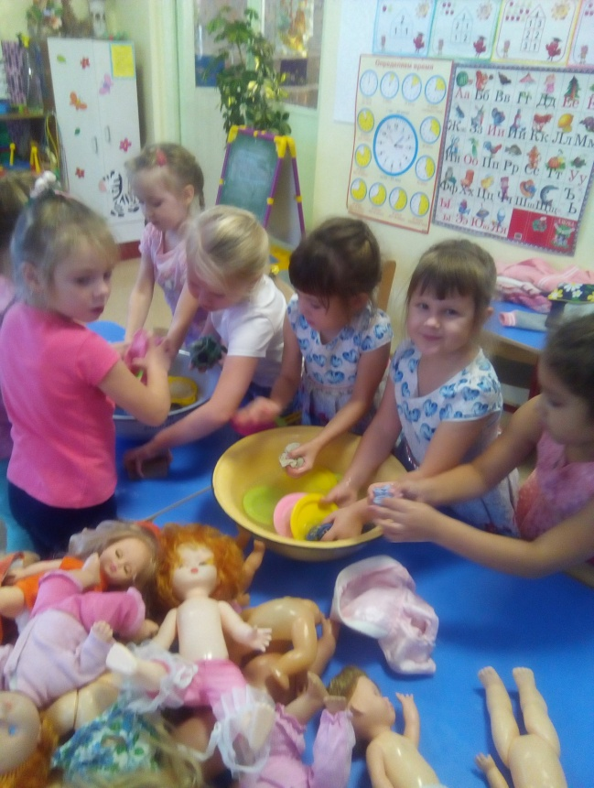

Вместе с воспитателем дети собрали все игрушки в группе и перемыли их.

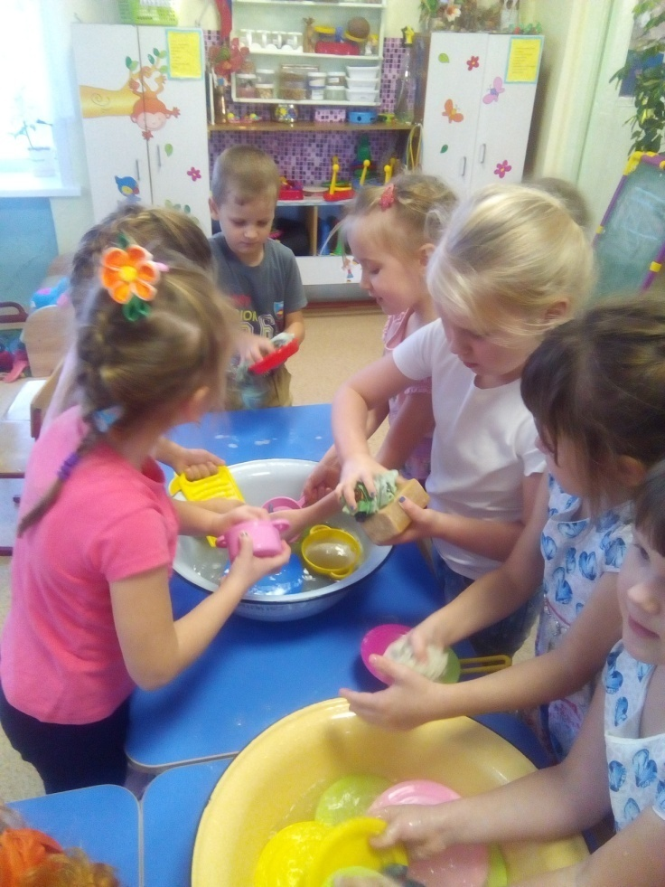

Помощниками нам стали мыло, тряпки и вода.

Пока одни мыли игрушки, другие наводили порядки в игровых зонах.
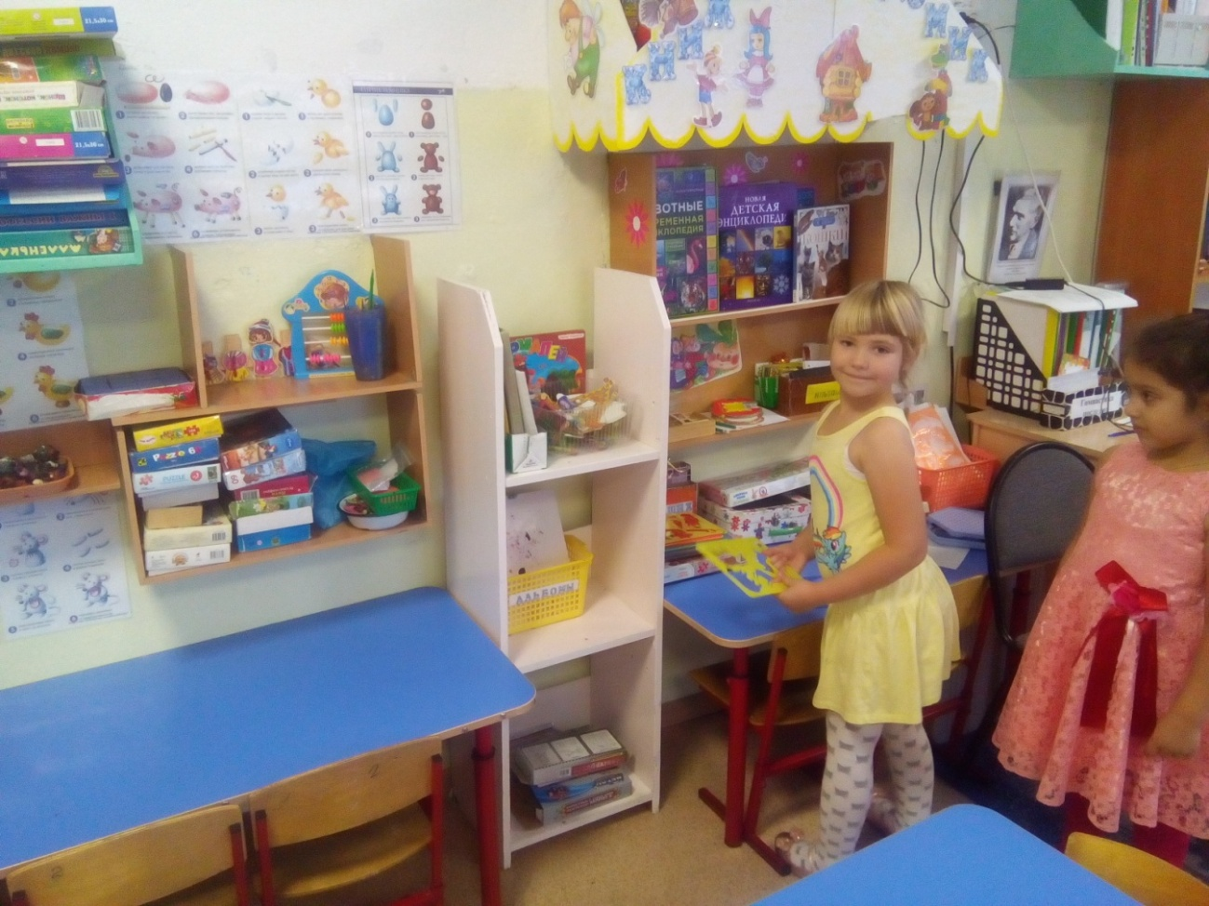

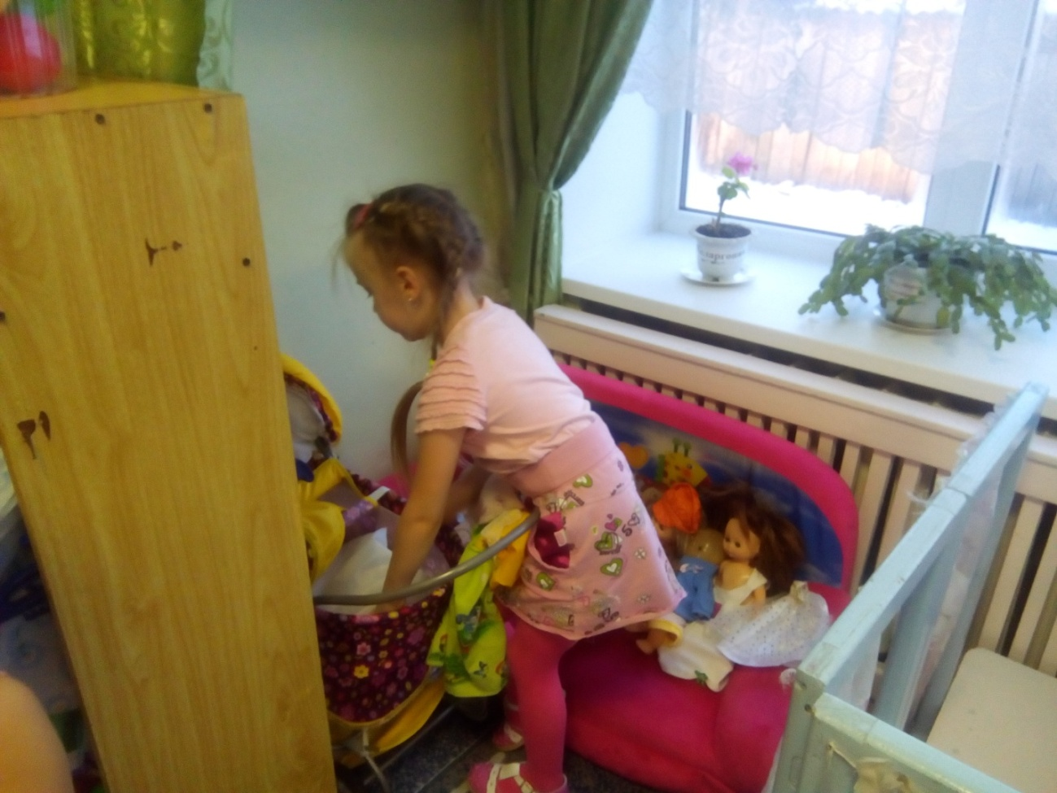

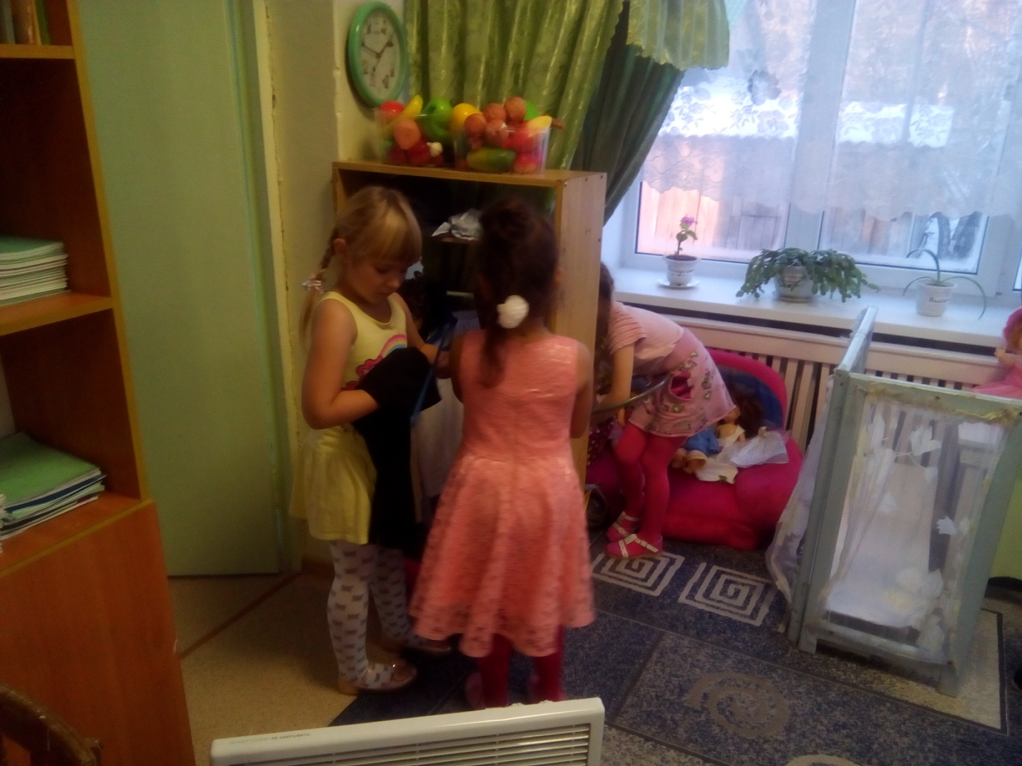
Не оставили без внимания и комнатные растения. 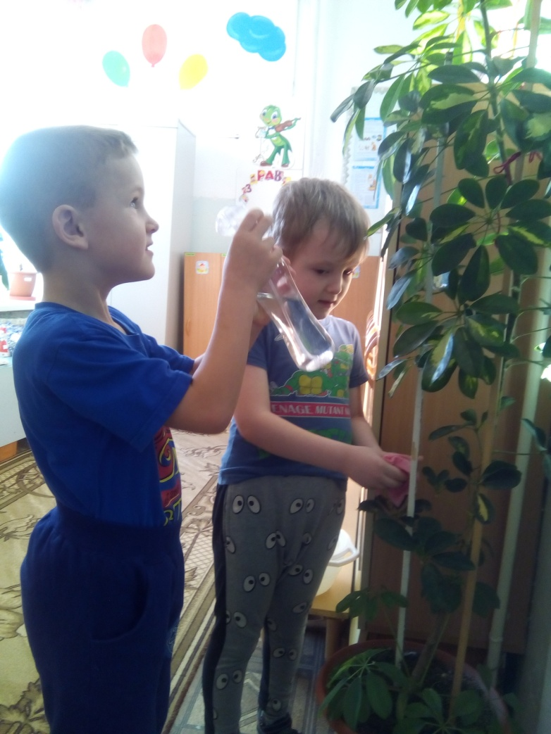
Вот так чисто стало в нашей группе.
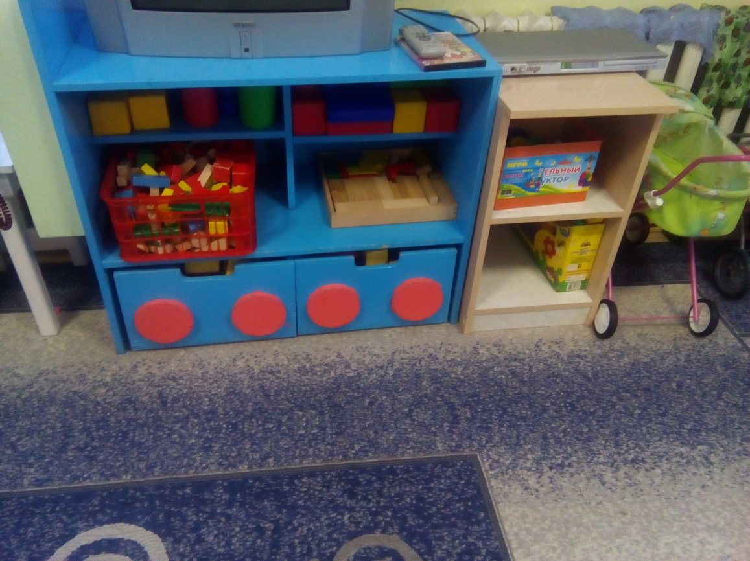

Уголок «Конструирования»

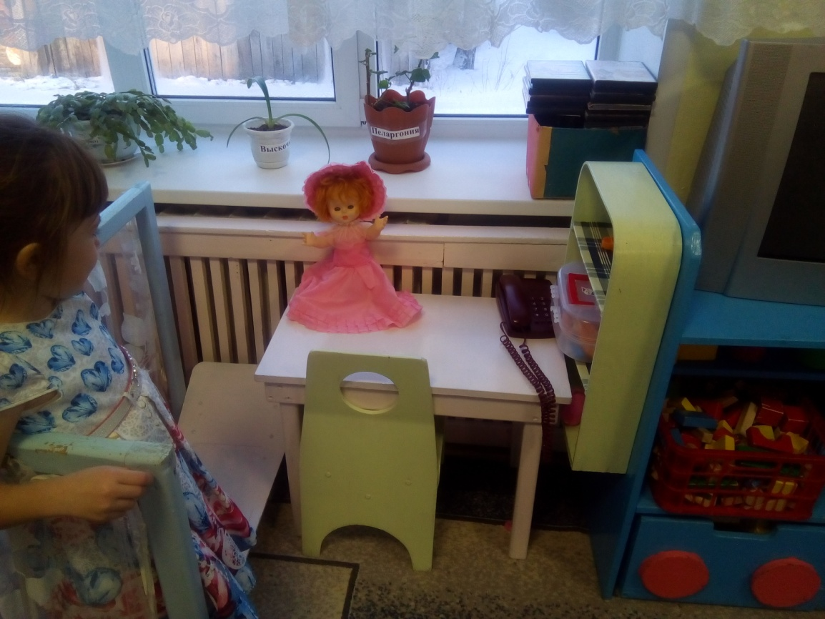 «Больница»
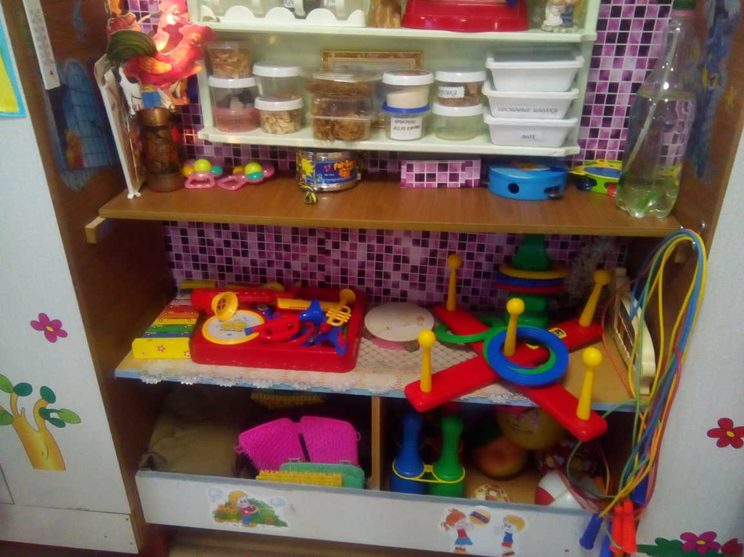
Уголок «Здоровья»

Теперь можно и сфотографироваться.
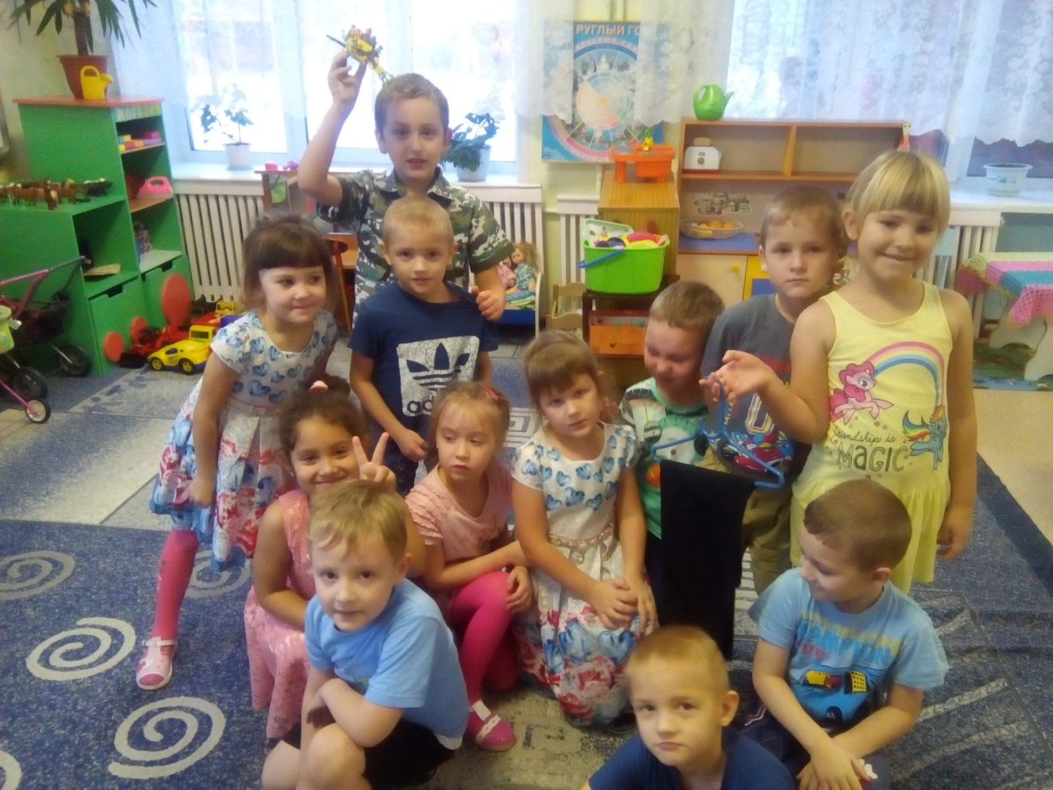
«Уставшие, но довольные»

